**ШИНЖЛЭХ УХААН ТЕХНОЛОГИЙН ИХ СУРГУУЛЬ**

**Мэдээлэл холбооны технологийн сургууль**



**ЛАБОРТОРИЙН АЖЛЫН**

**ТАЙЛАН**

**-F.CSA313- Программ хангамжийн чанарын баталгаа ба туршилт**

**2025-2026 оны хичээлийн жилийн намар**

**Хичээл заасан багш:             А.Отгонбаяр**

**Лаборторийн ажил гүйцэтгэсэн:   Оюутан: А. Сундуйдорж (B222270048)**

Гарчиг

Оршил 2

Тестийн зорилго 2

Ашигласан API 2

Тестийн алхмууд 2

Postman Test Script 3

Үр дүн 4

Шинжилгээ 5

Дүгнэлт 6

Зургийн жагсаалт

Зураг 1 json хариу 3

Зураг 2 Test үр дүн 3

Зураг 3 Test script 4

Зураг 4 Test html хуудас 5

# Оршил

Энэхүү лабораторийн ажлын зорилго нь Postman хэрэгслийн тусламжтайгаар REST API дээр функционал болон гүйцэтгэлийн тест гүйцэтгэх, улмаар Newman ашиглан командын мөрөөс олон удаагийн туршилт хийж тайлан гаргах явдал юм.

Шаардлагатай багажууд:

1. Postman – API тестийн орчин
2. Newman – Postman collection-г командын мөрөөс ажиллуулах хэрэгсэл
3. Newman-Reporter-HTML (optional) – Туршилтын үр дүнг HTML тайлан болгон харахад ашиглагдана

Гүйцэтгэсэн алхмууд

## Тестийн зорилго

Binance API ашиглан Bitcoin (BTC) → USDT үнийн мэдээлэл зөв гарч буй эсэх, мөн API-ийн хариу өгөх хурд тогтвортой байгааг шалгах.

## Ашигласан API

GET https://api.binance.com/api/v3/ticker/price?symbol=BTCUSDT

## Тестийн алхмууд

1. GET хүсэлт илгээх
2. Status code 200 эсэхийг шалгах
3. Response JSON object эсэхийг шалгах
4. Response-д зөв symbol (BTCUSDT) байгааг шалгах
5. Price 0-ээс их утга байна уу гэдгийг шалгах
6. Response time 500ms-аас бага эсэхийг шалгах

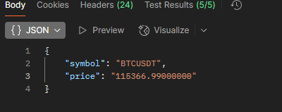

Зураг 1 json хариу

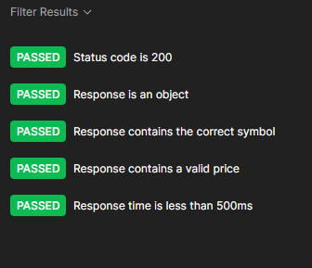

Зураг 2 Test үр дүн

## Postman Test Script

2.5 Newman ашиглан гүйцэтгэх команд

newman run lab3-collection.json -n 100 --delay-request 0

Энэхүү команд нь тестийн цуглуулгыг 100 удаа дараалан ажиллуулна.

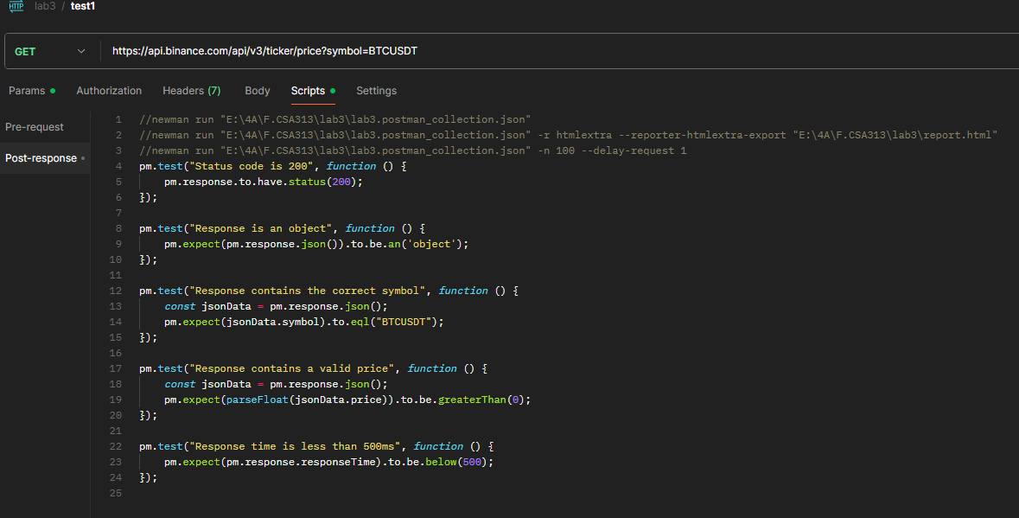

Зураг 3 Test script

# Үр дүн

Newman Report-ийн тоон үзүүлэлт:

* Total iterations: 100
* Total requests: 100
* Total assertions: 500
* Passed: 499
* Failed: 1
* Average response time: 151ms
* Total duration: 23.2s

Тестийн амжилтын хувь:

* Status code 200 → 100/100 амжилттай
* Response is object → 100/100 амжилттай
* Correct symbol (BTCUSDT) → 100/100 амжилттай
* Valid price (>0) → 100/100 амжилттай
* Response time < 500ms → 99/100 амжилттай

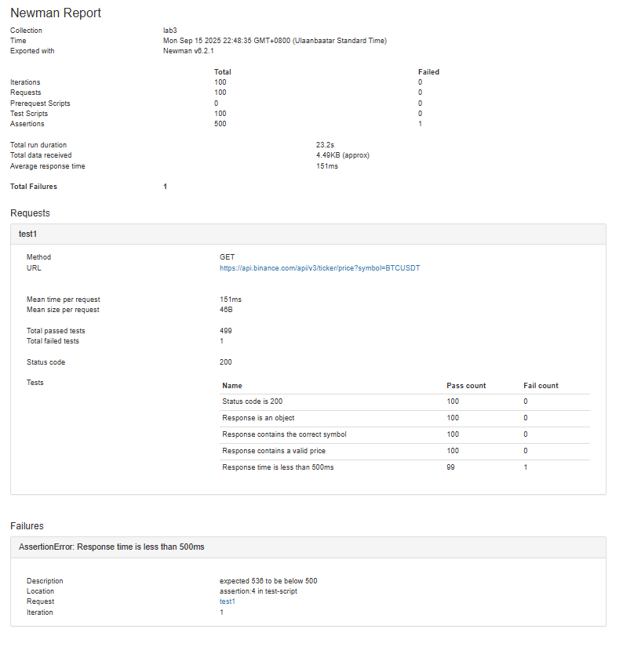

Зураг 4 Test html хуудас

# Шинжилгээ

Функционалын хувьд API бүрэн зөв ажилласан бөгөөд бүх хүсэлтүүд 200 OK статус кодтой, зөв форматтай (JSON object), зөв symbol (BTCUSDT), мөн үнэ утга нь бүгд 0-ээс их байсан.Гүйцэтгэлийн хувьд дундаж хариу өгөх хугацаа 151ms гарсан нь маш сайн үзүүлэлт. Харин зөвхөн 1 хүсэлт дээр 538ms болж 500ms-ын босго давсан байна. Энэ нь:

* Сүлжээний түр зуурын саатал,
* Binance серверийн ачаалал,
* Локал орчны интернэт хурдны хэлбэлзэлтэй холбоотой байж болно.

Ийм нэг удаагийн алдаа нь API-ийн нийт гүйцэтгэлийг муу гэж дүгнэхэд хангалтгүй, харин бодит нөхцөлд сүлжээний хэлбэлзэл байж болохыг харуулсан гэж үзэж болно.

# Дүгнэлт

Энэхүү лабораторийн ажлаар:

* Postman ашиглан API тестийн сценарио бэлтгэж сурсан.
* Newman ашиглан командын мөрөөс олон удаагийн тест гүйцэтгэж, тайлан гаргаж чадсан.
* API-ийн функционалын зөв ажиллагааг баталгаажуулсан.
* Гүйцэтгэлийн хувьд API-ийн дундаж хариу өгөх хугацаа 151ms байсан нь тогтвортой, хурдан гэдгийг харуулсан.

Нэг удаагийн гүйцэтгэлийн тест уналт гарсан нь бодит орчны сүлжээний нөхцөлөөс шалтгаалсан бөгөөд API-ийн ерөнхий найдвартай ажиллагаанд сөрөг нөлөө үзүүлэхгүй. Binance API нь найдвартай бөгөөд өндөр гүйцэтгэлтэй ажиллаж байна.